Mur, który znika. Interaktywna instalacja w Poznaniu, Gdańsku i Warszawie

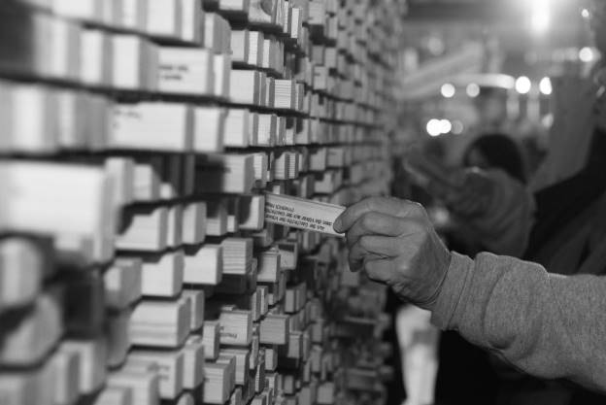
„Znikający mur” to interaktywna instalacja, która w sierpniu i wrześniu stanie kolejno w trzech miastach Polski - w każdym z nich, w charakterystycznej i chętnie odwiedzanej lokalizacji. Instalacja jest częścią programu Goethe-Institut z okazji objęcia przez Niemcy prezydencji w Radzie Unii Europejskiej .

Dlaczego „Znikający mur”?

Instalacja składa się z mierzącej dwa metry wysokości i pięć metrów szerokości ramy wypełnionej kratownicą oraz blisko 6000 drewnianych klocków. Na każdym z nich, w trzech językach (oryginalny, polski, niemiecki), wygrawerowane zostały ulubione cytaty nadesłane przez mieszkanki i mieszkańców Europy. Są to fragmenty piosenek np. The Beatles czy Scorpions, cytaty z ulubionych filmów, wierszy i powieści zarówno należących do kanonu literatury, m.in. Dante, Goethe, Jane Austen, jak i współczesnych pisarek - Herty Müller i Olgi Tokarczuk, dzieł filozoficznych i wypowiedzi słynnych polityków jak Wilston Churchill, czy Tadeusz Mazowiecki. Na klockach znalazł się również głośny apel aktywistki Grety Thunberg.

„Znikający mur” prezentuje więc językową i duchową różnorodność naszego kontynentu, a także bogactwo europejskiej kultury. Przechodnie podchodzący do instalacji będą mogli zabrać na pamiątkę klocki, które wyciągną ze ściany. Zabrać je do domu lub podarować bliskim lub znajomym.

Znikające klocki mają symbolizować znikający mur, sztucznie budowane granice, które dzielą społeczności, narody, wspólnoty i zwykłych ludzi, mogą zniknąć dzięki wspólnemu wysiłkowi wszystkich zainteresowanych.

“Warto zwrócić uwagę na wspólnotowy aspekt projektu współtworzonego przez obywatelki i obywateli wielu krajów Europy, zarówno jeżeli chodzi o zgłaszanie cytatów jak i już podczas prezentacji instalacji, kiedy klocki zostaną zabrane przez przechodniów - im więcej osób ją odwiedzi, tym szybciej mur zniknie.
Cytaty na klockach odzwierciedlają indywidualne tęsknoty i marzenia oraz nadzieje dzisiejszej Europy. Chciałbym bardzo, aby towarzyszące ich lekturze refleksje i emocje, nawet po zniknięciu muru, pozostały z nami na dłużej” - mówi Christoph Bartmann, dyrektor Goethe-Institut w Warszawie.

Równolegle do prezentacji w Polsce instalacja będzie pokazywana również w Belgii, Niemczech, Holandii, Wielkiej Brytanii/Irlandii Północnej, Hiszpanii, Grecji, we Włoszech oraz na Cyprze i Litwie.

Kiedy i gdzie?

24 - 27 sierpnia / Poznań, Pl. Wolności
30 sierpnia - 1 września / Gdańsk, Długi Targ
18 - 20 września / Warszawa, Bulwary nad Wisłą
Instalacja w każdym mieście dostępna będzie w godzinach 10:00-22:00. Wstęp wolny. Więcej informacji: www.facebook.com/goetheinstitut.warszawa/ .

Projekt „Znikający mur” otrzymał wsparcie Ministerstwa Spraw Zagranicznych Republiki Federalnej Niemiec z okazji niemieckiej prezydencji w Radzie Unii Europejskiej.

Partnerzy projektu w Polsce: Festiwal Malta, Instytut Kultury Miejskiej w Gdańsku, Muzeum Sztuki Nowoczesnej w Warszawie

Patroni medialni: Gazeta Wyborcza, Warszawa.wyborcza.pl, NOIZZ

